**Сведения об авторе**

Малышенко Диана Станиславовна, учитель географии, МБОУ «Средняя образовательная школа № 81»; e-mail:diana-malyshenko@mail.ru

**Приёмы преобразования картографической информации как способ формирования образного мышления на уроках географии.**

**Аннотация**

В статье представлен опыт применения на визуализации географической информации на картах. Рассмотрены приёмы использования географической информации для формирования образа территорий. Приводятся примеры заданий связанных с атмосферой, строением земной коры, страноведением. Описываются этапы создания интерактивной карты с помощью конвертации векторных карт SVG в формат EMF. Делается вывод, что реализуемые приёмы повышают мотивацию к изучению предмета

**Ключевые слова:**

**Образное мышление, интерактивные карты, векторные карты, интеллект-карты,** скрайбинг, картодиаграмма, **спилс-карты.**

Information about the author

Malyshenko Diana Stanislavovna, geography teacher, MBOU "Secondary Educational School No. 81"; e-mail:diana-malyshenko@mail.ru

Methods of transformation of cartographic information as a way of forming imaginative thinking in geography lessons.

Annotation The article presents the experience of using visualization of geographical information on maps. The techniques of using geographical information to form an image of territories are considered. Examples of tasks related to the atmosphere, the structure of the Earth's crust, and regional studies are given. The stages of creating an interactive map by converting SVG vector maps to EMF format are described. It is concluded that the implemented techniques increase motivation to study the subject.

Keywords: Imaginative thinking, interactive maps, vector maps, intelligence maps, scribing, cartodiagram, split maps.

**Актуальность темы: современного ребёнка трудно мотивировать к познавательной деятельности, к приобретению знаний, многие дети испытывают затруднения в восприятии учебного материала. Причина этого несформированность образного мышления.**

**Развитие образного мышления не теряет своей новизны и актуальности и в настоящее время, когда появляются все большие возможности использования геоинформационных систем, современных географических карт: векторных карт, спилс-карт и т.д.**

**Психолого-педагогический анализ понятия образного мышления выявляет взаимосвязь мышления с развитием творческого потенциала и способностей личности. К этой проблеме обращались в своих публикациях В. Ф. Шаталов, Д.Б. Эльконин, Л.С. Выготский, И.С Якиманская.**

**Мышление это обобщенная форма психического отражения, устанавливающая связи и отношения между познаваемыми объектами. Образное мышление это, своего рода, творческое отражение человеком действительности или творческое преобразование представлений и образов.**

**География, единственный школьный предмет, формирующий у обучающихся территориальный подход, как на региональном, так и на глобальном уровнях. Учитель географии создаёт условия для формирования у школьников знаний, умений и навыков пространственной ориентации. Еще в начале ХХ века Н.Н. Баранский говорил – « Карта это «альфа» и «омега» в географии, с неё начинается и заканчивается любое географическое открытие и исследование». Карта это главный достоверный источник географической информации, и развивать умения работать с географической картой одно из ключевых предметных умений, которое учитель формирует на уроках географии. Умение использовать географическую это универсальный навык, который ребёнок будет использовать при решении учебных задач и в жизни. Ещё одна из знаменитых фраз Н.Н. Баранского «Географическая карта это средство коммуникации», которая подтверждается на каждом уроке географии. Для оценивания метапредметных навыков удобно использовать географическую как своего рода «рубрикатора» для оценивания коммуникации как письменной – работа в контурной карте, создание тематической карты, так и устная коммуникация когда в ходе презентации проекта или групповой работы учащиеся используют для описания территории карту.**

**Интерактивные карты представляют возможность в динамике и режиме он-лайн наблюдать разнообразные природные явления и процесс, человек и его деятельность : National Geographic MapMaker** [4, с. 4]  **– применяя эту карту ребёнок может узнать о разнообразных явлениях в природе в режиме реального времени, провести измерения расстояний и построить профиль рельефа.**

**Широкий спектр погодных сервисов в режиме реального времени на анимированной карте Windy [6,с.4**] **Ventusky [5,с.4**] **поможет увидеть показатели климата: температуру, направление и скорость ветра, облака, атмосферные осадки. Для разных территорий Земли можно составить полное описание климата регионов, стран, материков в 6-8 классе.** [1, с. 4]

Интерактивную карту можно создать и самостоятельно, с помощью программы Power Point. В первую очередь нужно найти в интернете и загрузить векторную карту формата SVG [3, с. 4] это карты, созданные с помощью компьютерной графики. Выбор карты определяется темой урока, это могут быть карты стран Африки, Европы, Азии, карта России и так далее. На следующем этапе загруженную карту необходимо конвертировать в формат EMF и скачать преобразованную карту для дальнейшей работы. Открываем программу Power Point, вставляем в слайд карту формата EMF. Данная программа позволяет работать с отдельными частями территории страны, регионов, материков. Для этого достаточно нажать правой кнопкой мыши действие «разгруппировать». Например, если загружена карта России, то можно сделать интерактивные карты всех экономических районов страны. Для этого разгруппировываем все субъекты, выделяем (щёлкнув дважды левой кнопкой мыши) необходимые субъекты экономического района, например, район Поволжье. Теперь каждый из субъектов заливаем разными цветами. Далее, можно заполнить карту триггерами – при нажатии определённой кнопки будет открываться название субъекта, разместить на карте цифры, положение, которых будет указывать на географические объекты (река, озеро, города). Гиперссылки на источники интернета (либо внутри самой презентации) помогут составить географический образ территории. Пустую карту можно использовать и для контроля знания состава экономического района: учащийся подписывает названия субъектов на карте, учитель одним нажатием может проверить правильность ответа. Вариантов работы с такой картой множество, в том числе и в проектной работе. [2, с. 4]

Создать живой образ поможет визуализация территории материка, страны, региона. Достаточно для этой творческой работы на уроке подготовить контур стран и сделать заготовки небольших картинок, отражающих образ природы страны , население и хозяйственную деятельность. Визуализация даёт устойчивую ассоциацию с изучаемым объектом. Например, страны Южной Америки Бразилия: футбол, карнавал, тропические фрукты, статуя Иисуса Христа (рис 1).

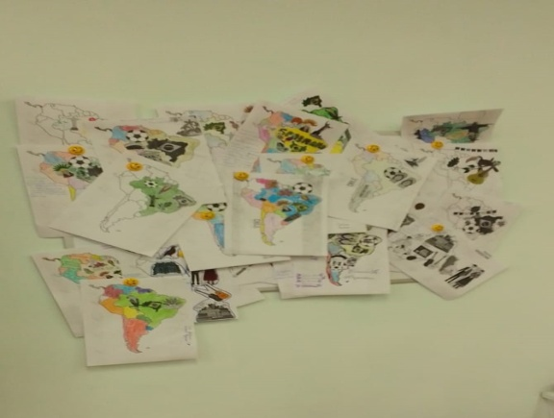

Рис 1 Образные карты стран Южной Америки

Один из современных приёмов формирования образного мышления это техника скрайбинг - это способ трансформации информации в готовую схему и представление ее в виде рисунка, знаково-образной модели. В процессе скрайбинга у учащихся задействованы оба полушария головного мозга : правое занято визуальным восприятием действительности, левое активизирует логическое мышление. Изначально человек мыслит образами. Образ первичен - поэтому информация запоминается надолго. Рисовательный скрайбинг происходит в течении урока это позволяет поэтапно фиксировать материал. (рис.2)

. 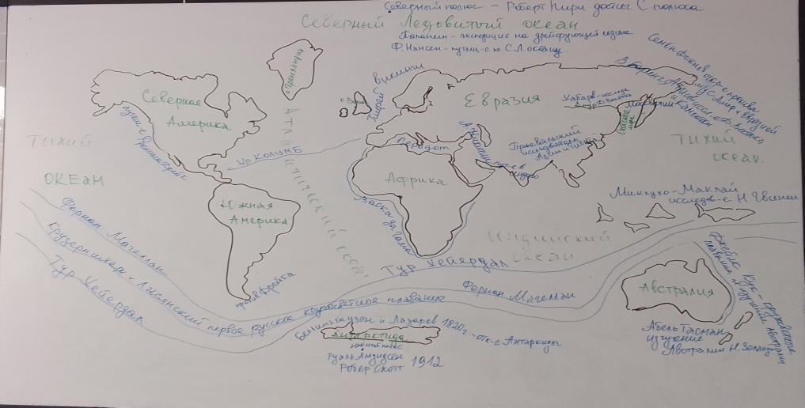

Ри

Рис. 2 Приём скрайбинга – обобщение темы «Географические открытия» в 5 классе

Большие объемы информации в современных учебниках и составление линейной записи затрудняет усвоение нового материала. Интеллект-карта формирует пространственное, образное мышление. Создание карты начинается от центра к периферии. В центре находится главный объект (понятие) от которого расходятся ответвления разного порядка. Обоснованность использования интеллект карт это большой объём учебного материала, который компактно размещается в пространственную схему, которая раскрывает суть понятия, строение природного объекта, его свойства.

Составление картодиаграмм (это сочетание диаграмм с географической картой). в 10-11 классе помогает структурировать количественные показатели разных территориальных единиц и сформировать экономический образ стран мира. Ученики анализируя статистические данные из учебника (дополнительных источников информации) строят картодиаграммы, которые размещаются на контуре географической карты. Используются любые статистические данные: запасы полезных ископаемых, объем промышленного производства или сельскохозяйственной продукции, доля населения и так далее. Диаграммы размещают в пределах экономического района (на территории каждого субъекта), на пределах страны (на территории экономических районов). По итогам нужно сделать обоснованный вывод об обеспеченности природными ресурсами, количестве выпускаемой продукции, доли населения и так далее. В обосновании указать причины неравномерности (равномерности) (рис. 3).

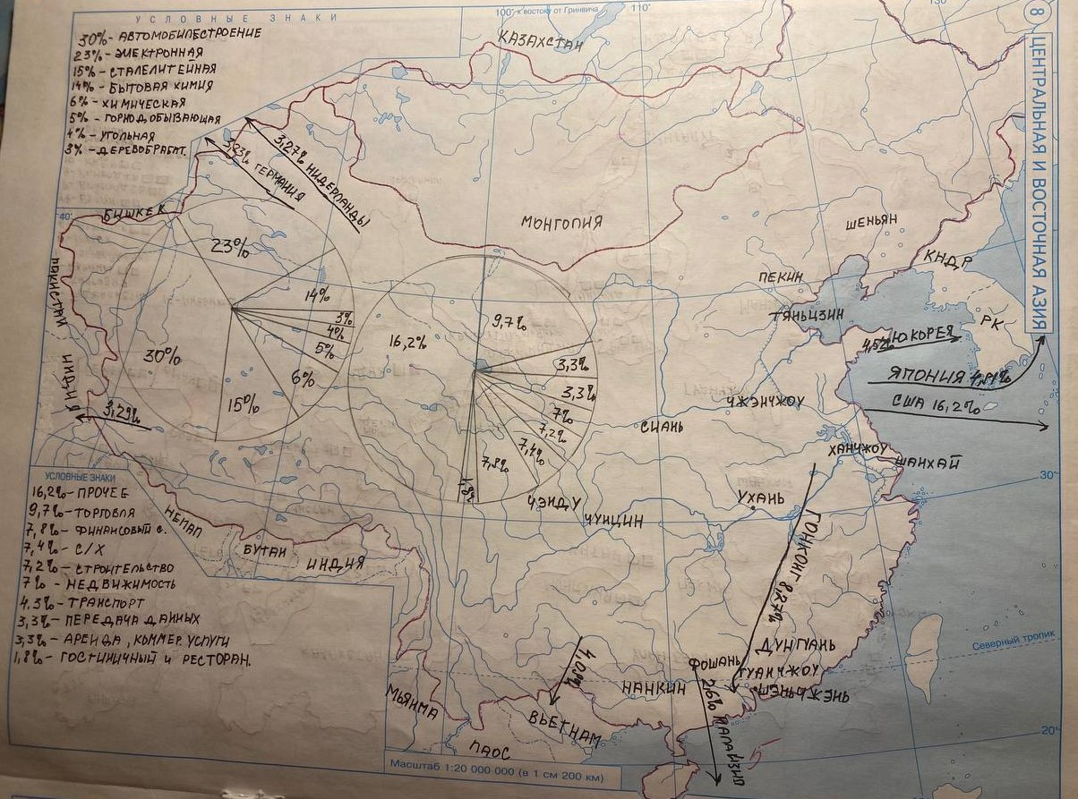

Использование спилс-карт (это набор магнитных элементов в форме субъектов территорий) на уроках географии и во внеурочной деятельности открывает новые возможности формирования образа географических территорий и развития зрительной и тактильной памяти. Приемов работы может быть много: составление карты определённого экономического района, сортировка субъектов по национально-территориальным делениям (автономные округа и область, республика) и административно-территориальным делениям (области, края, города федерального значения), турниры и конкурсы по скоростному сбору карт (рис. 4) .

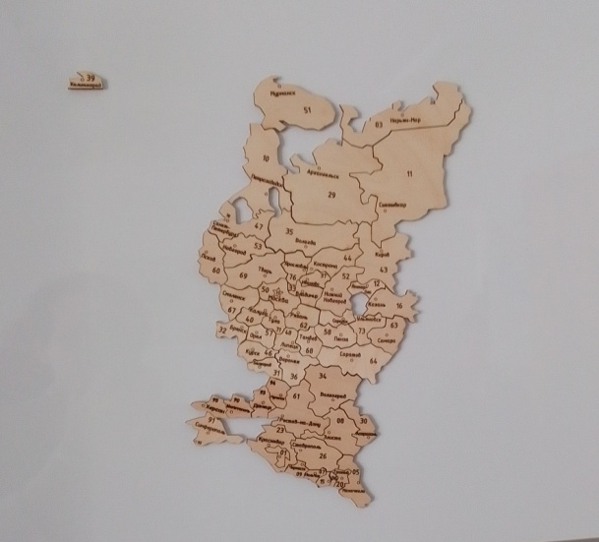

Рис. 4 Часть спилс-карты Российская Федерация

Образное мышление развивается не только в школе , но и на протяжение всей жизни человека. Для эффективного формирования географического образа на протяжении всего курса географии необходимо использовать разнообразные приёмы преобразования географической информации последовательно формируя образное мышление у детей. В процессе творческой практической деятельности у обучающихся активизируются самостоятельность, любознательность, развивается картографическая и географическая грамотность.

Библиографический список

1. Алешкина, О. В. Использование геоинформационных систем на уроках географии / О. В. Алешкина // Молодой учёный. — 2014. — № 12. –С. 255–277.
2. Малышенко Д. С. Применение геоинформационных систем на уроках и во внеурочной деятельности по географии при организации учебно-исследовательской деятельности обучающихся./ Малышенко Д. С. // Учитель Алтая 2023. - № 2 (15) апрель - июнь. с. 29-35.
3. MAPSVG [Электронный ресурс]. — Режим доступа: https://mapsvg.com/ maps/south-africa/ (дата обращения: 16.02.2023).
4. National Geographic MapMaker [Электронный ресурс]. — Режим доступа: https://www.arcgis.com/apps/instant/atlas
5. Ventusky [Электронный ресурс]. — Режим доступа: https://www.ventusky. com/ (дата обращения: 07.03.2025).

6. Windy [Электронный ресурс]. — Режим доступа: https://www.windy.com/?60. 109,71.104,3/(дата обращения: 07.03.2025).